# Facciamo chiarezza sui certificati medici per l’Atletica Leggera+ !

Nel 2018 è stata abolita l’obbligatorietà per i bambini dagli 0 ai 6 anni di avere il certificato medico per eseguire attività sportiva.

## Certificato di idoneità alla pratica sportiva agonistica

È necessario per gli atleti considerati agonisti dalla FIDAL, ovvero i tesserati nelle categorie ragazzi (dall’anno solare in cui vengono compiuti 12 anni), cadetti, allievi, juniores, promesse, seniores, amatori e masters. Durata della validità: un anno.

Può essere rilasciato da:

* Medico specialista in Medicina dello Sport operante in strutture pubbliche o private accreditate dalle Regioni

In regione Lombardia viene garantito gratuitamente un certificato all’anno per i minorenni, purché venga eseguito in centri convenzionati.

### Protocollo di visita

Per il rilascio del certificato servono:

* Anamnesi ed esame obiettivo
* Elettrocardiogramma a riposo
* Step test (3 min) per valutazione tolleranza sforzo mediante calcolo dell’IRI
* Esame Spirometrico
* Esame delle urine
* Esame della vista
* Rilievo indicativo della percezione della voce sussurata

**Attenzione!**

* Il certificato è sport specifico, es. non si può utilizzare il certificato di idoneità eseguito per il calcio per praticare atletica (Non c’è un limite di numero di sport per cui si può richiedere il certificato, l'importante è avere una richiesta per ogni sport al momento della visita)
* Si può aggiungere un altro/i sport portando la richiesta della società sportiva relativa allo sport aggiuntivo timbrata e firmata in originale entro tre mesi dalla data di rilascio del certificato, a meno che sia intercorso qualche problema di salute nel frattempo. Oltre i tre mesi, per aggiungere uno sport, la visita va rifatta (nel caso di atleti minorenni, dovrà essere pagata, perché la regione ne offre una sola all’anno).
* Il *certificato di idoneità per l’attività sportiva agonistica ad uso privato* viene rilasciato per eventi occasionali, a partecipanti non tesserati FIDAL o EPS. **NON** è valido per partecipare ad attività gestita dal CONI, da Federazioni o Enti di Promozione Sportiva ad esso affiliati.
* Il *certificato di idoneità per l’attività sportiva di particolare ed elevato impegno cardiovascolare* **NON** è il certificato di idoneità per la pratica agonistica. (E’ il certificato che possono utilizzare i non tesserati per partecipare a manifestazioni sportive non agonistiche o di tipo ludico-motorio come manifestazioni podistiche più lunghe di 20 km o altre analoghe patrocinate da Federazioni Sportive, Enti di Promozione Sportiva e Discipline Sportive Associate).

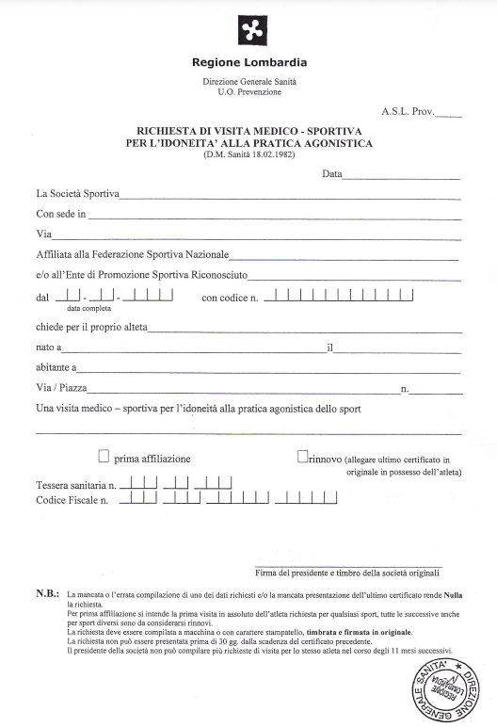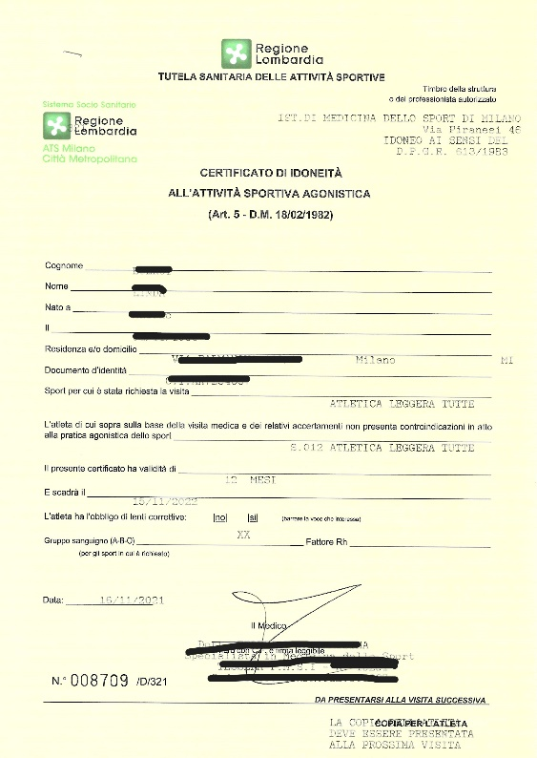Per poter richiedere il certificato agonistico occorre compilare il modulo a sinistra (viene fornito dalla società sportiva di riferimento, timbrata in originale dal presidente):

### Centri convenzionati con Regione Lombardia

A questo link trovate tutte le strutture convenzionate, per aggiornamenti, si rimanda ai siti delle singole Aziende Socio-Sanitarie Territoriali. <https://www.regione.lombardia.it/wps/wcm/connect/704fe180-8d3f-4e1e-b5d5-b2344e5b5bef/Elenco+strutture+private+accreditate_marzo_2016.xlsx?MOD=AJPERES&CACHEID=704fe180-8d3f-4e1e-b5d5-b2344e5b5bef>

* **ATS di Bergamo** 
  + <https://www.ats-bg.it/centri-di-medicina-dello-sport>
* **ATS di Brescia** 
  + <https://www.ats-brescia.it/centri-medicina-dello-sport-accreditati2>
* **ATS della Brianza (Ex ASL Monza,  Ex ASL Lecco)**
  + <https://www.ats-brianza.it/images/PDF/medicinadellosport/centri-e-studi-medicina-dello-sport.pdf>
  + <https://www.ats-brianza.it/it/medicina-dello-sport.html>
* **ATS della Città metropolitana di Milano ( (Ex ASL Milano, Ex ASL Milano 1, Ex ASL Milano 2, Ex ASL Lodi)**
  + <https://www.ats-milano.it/ats/carta-servizi/guida-servizi/assistenza-socio-sanitaria/medicina-sport>
* **ATS dell’Insubria (Ex ASL Como, Ex ASL Varese)**
  + <https://www.ats-insubria.it/rete-dei-servizi/ambulatori-di-medicina-sportiva-a-contratto-convenzionati-con-ssn>
* **ATS della Montagna (Ex ASL Sondrio, Ex ASL Vallecamonica Sebino)**
  + <https://www.ats-montagna.it/cat_strutture/ambulatori-extra-ospedalieri/>
* **ATS di Pavia**
  + <https://www.ats-pavia.it/sito.nsf/OspedaliStruttureSanitarie.xsp>
* **ATS della Valpadana (Ex ASL Cremona, Ex ASL Mantova)**
  + <https://www.ats-valpadana.it/la-medicina-dello-sport>

## Certificato di idoneità alla pratica sportiva non agonistica

È necessario per gli atleti appartenenti alla categoria Esordienti. Durata della validità: un anno.

Può essere rilasciato da:

* medico di medicina generale (ai propri assistiti)
* pediatra di libera scelta (ai propri assistiti)
* medici specialisti in medicina dello sport
* medici tesserati per la Federazione Medico Sportiva Italiana (FMSI)

### Il protocollo di visita

Secondo il decreto ministeriale dell’8 Agosto 2014, per il rilascio del certificato servono:

* anamnesi ed esame obiettivo con misurazione pressione arteriosa
* Elettrocardiogramma a riposo effettuato almeno una volta nella vita
* Elettrocardiogramma a riposo con periodicità annuale per chi ha un aumentato rischio cardiovascolare a causa di patologie croniche.
* Altri accertamenti che il medico certificatore ritiene necessari in base a quanto riscontrato durante la visita.

L’ FMSI in accordo con il CONI ha stabilito che i medici tesserati per la federazione effettuino l’elettrocardiogramma a riposo contestualmente alla visita con periodicità annuale in ogni caso, comprendendolo nel protocollo.

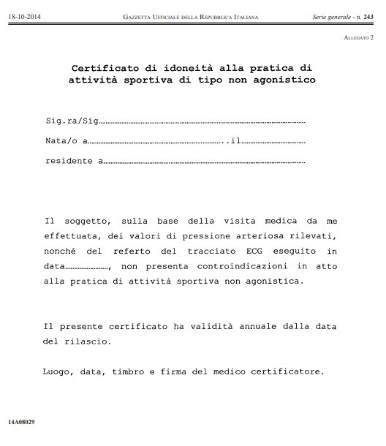

Figura Modello di certificato di idoneità alla pratica sportiva non agonistica

## Per saperne di più

* <https://www.fidal.it/content/Atletica-e-salute-alcuni-quesiti-FAQ/49874>
* <https://www.salute.gov.it/portale/attivitaFisica/dettaglioContenutiAttivitaFisica.jsp?lingua=italiano&id=6257&area=attivitaFisica&menu=vuoto>
* <https://www.fmsi.it/images/pdf/certificati_medico_sportivi/Punto-sui-certificato-medico-sportivi-regolamentato-dalle-leggi-italiane.pdf>
* <https://www.nuovadimensionesport.it/downloads/cert_giornaliero.pdf>